Path of the Knight
Jeu RPG 2D en vue de dessus réalisé avec Unity
Rapport de projet
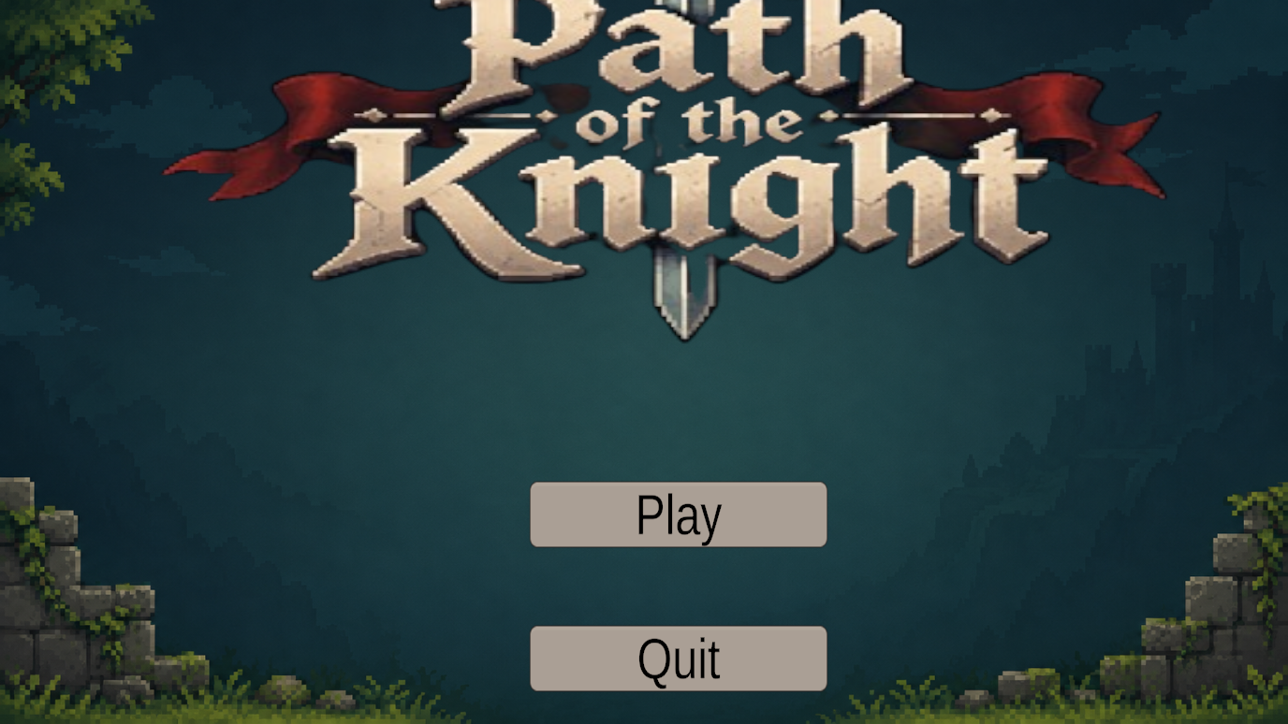
Menu principal du jeu
[À compléter] Noms des membres de l'équipe
[À compléter] Formation, établissement, nom du professeur
[À compléter] Date de la soutenance
Sommaire
1. Présentation du jeu
1.1 Commandes
1.2 Déroulement d'une partie
2. Outils et ressources
2.1 Logiciels
2.2 Ressources graphiques (assets)
3. Architecture du code
3.1 Communication entre les scripts
4. Le joueur
4.1 Déplacement
4.2 Animations
4.3 Attaque
4.4 Points de vie et barre de vie
5. Les ennemis : les squelettes
5.1 Intelligence artificielle
5.2 Effets visuels
5.3 Effet de particules
6. Les niveaux
6.1 Construction avec les Tilemaps
6.2 Room1, la salle construite à la main
6.3 Room2 et Room3, générées par un outil
6.4 L'autel : passage au niveau suivant
7. Menus et interface
7.1 Menu principal
7.2 Interface en jeu
7.3 Écran de Game Over
7.4 Écran de Victoire
8. Problèmes rencontrés et solutions
9. Utilisation d'outils d'intelligence artificielle
9.1 Ce qui a été fait avec l'aide de l'IA
9.2 Ce que nous avons réalisé nous-mêmes
9.3 Ce que nous en retenons
10. Conclusion et améliorations possibles
Annexe : organisation du projet

Si le sommaire est vide : clic droit dessus dans Word, puis « Mettre à jour les champs ».

1. Présentation du jeu
Path of the Knight est un petit jeu d'action-RPG en 2D, vu de dessus, en pixel art. Le joueur incarne un chevalier qui doit traverser trois salles de plus en plus difficiles. Dans chaque salle, il faut éliminer tous les squelettes ; un autel s'illumine alors et permet de passer à la salle suivante. Après la troisième salle, un écran de félicitations annonce la victoire.

1.1 Commandes
Touche | Action
ZQSD / flèches | Se déplacer (8 directions)
Espace | Attaquer (coup d'épée autour du chevalier)
Souris | Boutons des menus

1.2 Déroulement d'une partie
Le jeu est découpé en scènes Unity. L'ordre est défini dans les Build Settings :
Scène | Rôle | Passe à…
MainMenu | Menu principal : boutons Play et Quit | Room1 (Play)
Room1 | Salle 1 : cour d'entrée, 1 squelette | Room2 (autel)
Room2 | Salle 2 : jardin en ruines, 3 squelettes | Room3 (autel)
Room3 | Salle 3 : crypte, 5 squelettes plus rapides | Victory (autel)
Victory | Écran « FÉLICITATIONS ! » | Room1 ou MainMenu
GameOver | Écran de défaite (PV à 0) | Niveau en cours ou MainMenu

Si le chevalier meurt, l'écran Game Over propose Restart, qui relance la salle où il est mort (et non la première), ou Main Menu.

2. Outils et ressources

2.1 Logiciels
- Unity 2022.3 (LTS) avec le moteur 2D : Tilemap, physique 2D (Rigidbody2D, colliders), Animator, système de particules.
- C# pour tous les scripts du jeu (dossier Assets/scripts) et pour un outil d'éditeur (Assets/Editor).
- TextMeshPro pour les textes des menus.
- 2D Animation (composant SpriteSkin) : le squelette est un personnage « riggé », découpé en os.

2.2 Ressources graphiques (assets)
Pack | Utilisé pour
Cainos – Pixel Art Top Down Basic | Sols (herbe, dalles), murs, décor : arbres, buissons, tombes, statues, autel…
Dark Fantasy – Popular Enemies (Free Sample) | Le squelette : sprites découpés en os et ses animations
Knight Files | Le chevalier (personnage joueur)
Images du dossier MainMenu | Fond et logo du menu, image de Game Over

3. Architecture du code
Chaque script a une seule responsabilité. Ils communiquent entre eux par des appels simples (par exemple, un squelette qui meurt prévient l'autel).
Script | Attaché à | Rôle
PlayerMovement | Joueur | Déplacement au clavier, orientation du sprite, animation de course
PlayerCombat | Joueur | Attaque avec Espace, dégâts aux ennemis proches
PlayerStats | Joueur | Points de vie, bouclier, barre de vie, Game Over
CameraFollow | Caméra | Suit le joueur avec un mouvement adouci
EnemyAI | Squelette | Poursuite du joueur, arrêt devant les murs, dégâts au contact
EnemyStats | Squelette | Points de vie, flash rouge, séquence de mort et particules
SkeletonHealthBar | Barre au-dessus du squelette | Largeur de la barre = PV restants
LevelAltar | Autel | Compte les ennemis tués, s'allume, change de salle
LevelTracker | — (classe statique) | Mémorise la salle en cours pour le Restart du Game Over
MainMenu | Menu principal | Boutons Play et Quit
GameOverScreen | Écrans Game Over / Victoire | Boutons Restart et Main Menu
LevelBuilder | — (outil d'éditeur) | Génère automatiquement Room2, Room3 et l'écran de Victoire

3.1 Communication entre les scripts
- Le joueur appuie sur Espace : PlayerCombat appelle TakeDamage() sur chaque EnemyStats touché.
- Un squelette arrive à 0 PV : EnemyStats appelle RegisterEnemyDefeat() sur LevelAltar.
- Tous les squelettes sont morts : l'autel s'allume ; quand le joueur marche dessus, il charge la scène suivante.
- Un squelette touche le joueur : EnemyAI appelle TakeDamage() sur PlayerStats, qui met à jour la barre de vie et charge GameOver à 0 PV.

4. Le joueur

4.1 Déplacement
Le déplacement lit les axes du clavier dans Update() et déplace le corps physique dans FixedUpdate(). Passer par le Rigidbody2D (et non directement par la position) permet aux murs de bloquer le joueur. Le vecteur est normalisé pour que le chevalier n'aille pas plus vite en diagonale.
moveInput.x = Input.GetAxisRaw("Horizontal");
moveInput.y = Input.GetAxisRaw("Vertical");
moveInput = moveInput.normalized; // pas plus rapide en diagonale

// dans FixedUpdate : déplacement physique, régulier quel que soit le nombre d'images/s
rb.MovePosition(rb.position + moveInput * moveSpeed * Time.fixedDeltaTime);
Le sprite est retourné avec flipX selon la direction horizontale, et le paramètre Speed de l'Animator passe de 0 à 1 pour basculer entre les animations d'attente et de marche.

4.2 Animations
L'Animator du chevalier contient trois états : Knight_Idle, Knight_Walk et Knight_Attack. Les transitions dépendent de deux paramètres : Speed (nombre) et Attack (déclencheur).

4.3 Attaque
Quand le joueur appuie sur Espace, on récupère tous les colliders dans un cercle autour de lui avec Physics2D.OverlapCircleAll, sur le calque des ennemis. Un délai (attackCooldown) empêche d'attaquer en continu, et le joueur est immobilisé le temps du coup.
Collider2D[] hits = Physics2D.OverlapCircleAll(transform.position, attackRange, enemyLayer);
foreach (Collider2D hit in hits)
{
if (!hit.CompareTag("Enemy")) continue;
EnemyStats enemy = hit.GetComponent<EnemyStats>();
if (enemy != null) enemy.TakeDamage(attackDamage);
}

4.4 Points de vie et barre de vie
PlayerStats gère 10 PV et un bouclier optionnel qui absorbe les dégâts en premier. La barre de vie est une image rouge dont on modifie la largeur en fonction du pourcentage de PV restants. La valeur est bornée entre 0 et 1 pour éviter une largeur négative. À 0 PV, la scène GameOver est chargée (une seule fois, même si plusieurs squelettes frappent en même temps).

5. Les ennemis : les squelettes

5.1 Intelligence artificielle
Chaque squelette compare sa distance au joueur avec deux valeurs :
- detectionRange : au-delà, il reste immobile (les squelettes arrivent donc par vagues) ;
- stopDistance : en deçà, il s'arrête pour ne pas « rentrer » dans le joueur.
Le squelette est en Kinematic : il n'est pas poussé par la physique, mais il traverse aussi les colliders. On détecte donc les murs nous-mêmes avec un raycast dans la direction du mouvement :
bool IsWallAhead()
{
if (moveDirection == Vector2.zero || wallLayer == 0) return false;
return Physics2D.Raycast(rb.position, moveDirection, 0.5f, wallLayer).collider != null;
}
Le squelette étant composé de plusieurs sprites (tête, bras, jambes…), on le retourne vers le joueur en inversant son échelle X, et non avec flipX. Il ne se retourne pas pendant une attaque ou sa mort. Tant que le joueur le touche, il inflige des dégâts de contact, avec un délai entre deux coups.

5.2 Effets visuels

Flash rouge
À chaque coup reçu, toutes les parties du corps deviennent rouges pendant 0,15 s. On mémorise au démarrage la couleur d'origine de chaque partie pour pouvoir la restaurer.

Séquence de mort
- Des particules apparaissent au centre du corps (voir 5.3).
- La barre de vie est cachée et l'autel est prévenu.
- L'animation Skeleton_Dying est lancée ; l'IA et le collider sont désactivés (on peut marcher sur le corps).
- Après l'animation, le corps grisaille, s'enfonce légèrement et devient transparent en 0,8 s, puis disparaît.
Pour que l'animation de mort se joue quel que soit l'état du squelette (attente, marche ou attaque), la transition part de l'état spécial Any State de l'Animator, et l'animation est réglée pour ne pas boucler.

5.3 Effet de particules
L'effet est un prefab (Assets/Resources/Effects/SkeletonDeathFX.prefab) composé de deux systèmes de particules :
Système | Réglages principaux | Rendu
Éclats d'os | 30 particules d'un coup (burst), vitesse 1,5 à 4, ralentissement progressif (Limit Velocity), taille et opacité qui diminuent | Petits carrés blanc cassé et gris projetés autour du corps
Âmes | 2 vagues de 6 particules, montée vers le haut (Velocity over Lifetime), ondulation (Noise), apparition puis disparition en fondu | Lueurs violettes et bleues qui s'élèvent pendant ~1,5 s

Les particules utilisent le matériau Sprites-Default sans texture : ce sont de petits carrés, ce qui colle au style pixel art. Le prefab est placé dans un dossier Resources pour être chargé par le code sans réglage dans chaque scène :
GameObject prefab = deathEffectPrefab != null
? deathEffectPrefab
: Resources.Load<GameObject>("Effects/SkeletonDeathFX");
GameObject fx = Instantiate(prefab, pos, Quaternion.identity);
Destroy(fx, 3f); // nettoyé automatiquement
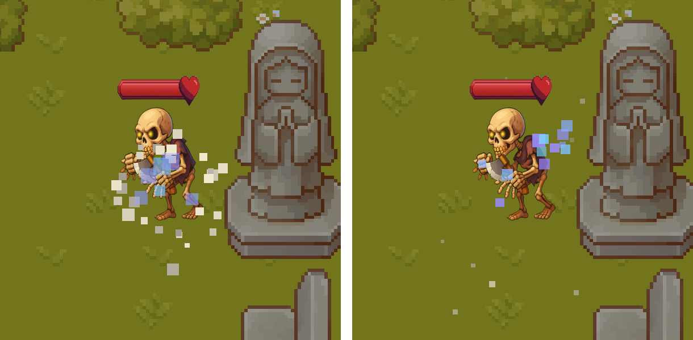
Effet de mort : éclats d'os (gauche, 0,15 s) puis âmes qui s'élèvent (droite, 0,7 s)

6. Les niveaux

6.1 Construction avec les Tilemaps
Chaque salle utilise une Grid avec deux Tilemaps :
- groundtilemap : le sol (herbe ou dalles), sans collision ;
- Tilemap : les murs, sur le calque Walls, avec un TilemapCollider2D et un CompositeCollider2D qui fusionne les tuiles en une seule forme de collision.
Le décor (arbres, statues, tombes…) est fait de prefabs posés par-dessus. Le tri d'affichage se fait selon l'axe Y (réglage Transparency Sort Axis) : un objet plus bas à l'écran passe devant.

6.2 Room1, la salle construite à la main
La première salle a été dessinée à la main avec la Tile Palette : une cour d'herbe surélevée, entourée d'une bordure de pierre, avec un escalier d'entrée, un chemin pavé jusqu'à l'autel, des arbres et un portail ouvert.
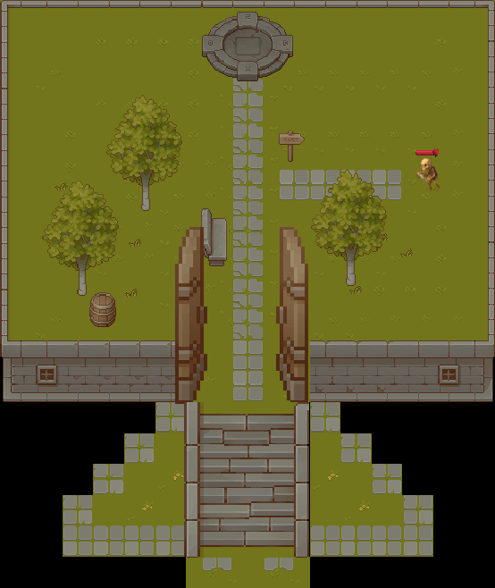
Room1 : la cour d'entrée

6.3 Room2 et Room3, générées par un outil
Pour les deux salles suivantes, on a écrit un outil d'éditeur (Assets/Editor/LevelBuilder.cs), accessible par le menu Tools > RPG > Générer Room2, Room3 et Victory. Il construit les salles automatiquement, et toujours de la même façon (positions calculées à partir d'une « graine » fixe) :
- Copie de Room1 : on garde le joueur, la caméra, l'interface et l'autel déjà câblés (références de la barre de vie, de la caméra…).
- Murs : bordure de pierre et façade avec fenêtres, dans le même style que Room1.
- Obstacles : un muret central avec un passage (Room2) ou deux rangées de piliers (Room3).
- Sol : herbe avec massifs de fleurs placés grâce à un bruit de Perlin et chemin pavé (Room2), ou dalles froides avec bordures calculées automatiquement (Room3).
- Décor : pièces principales placées à la main (puits, statues, tombes, sarcophages, lanternes…), puis petit décor dispersé (herbe, cailloux, gravats). Aucun objet solide n'est placé sur le chemin vers l'autel.
- Ennemis : le squelette est cloné, placé loin du point de départ et espacé des autres, avec la difficulté du niveau.
Salle | Taille | Squelettes | Vitesse | Détection | Thème
Room1 | 16 × 13 | 1 | 2 | 10 | Cour d'entrée (à la main)
Room2 | 24 × 14 | 3 | 2,3 | 6 | Jardin en ruines
Room3 | 30 × 20 | 5 | 2,8 | 7 | Crypte

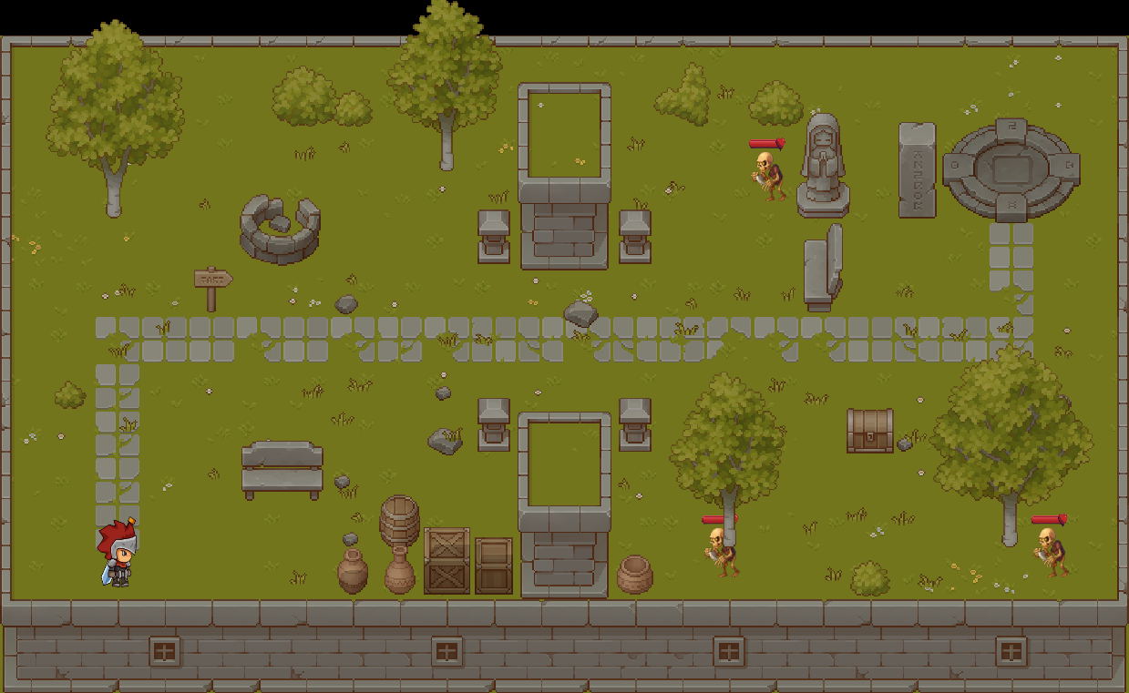
Room2 : le jardin en ruines (muret central, passage éclairé par des lanternes)
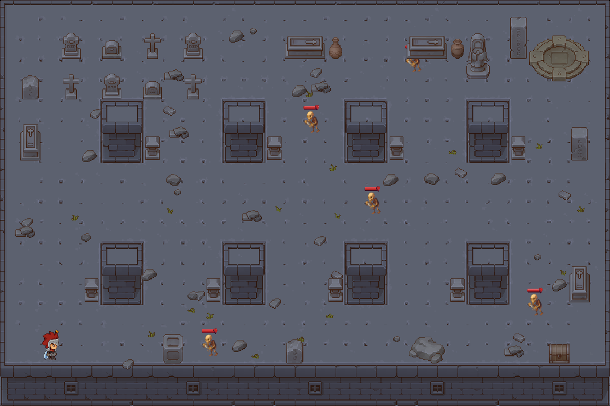
Room3 : la crypte (piliers, cimetière, sarcophages, autel encadré de statues)

6.4 L'autel : passage au niveau suivant
L'autel reste gris tant qu'il reste des squelettes. Chaque squelette tué l'en informe ; quand le compte est atteint, il devient doré et se met à pulser (passage du doré au blanc en boucle). Il possède un collider en mode Trigger : quand le joueur marche dessus, la scène suivante est chargée.
public void RegisterEnemyDefeat()
{
enemiesDefeated++;
if (enemiesDefeated >= totalEnemies && !isActive)
ActivateAltar();
}

void OnTriggerEnter2D(Collider2D other)
{
if (!isActive || isLoading || !other.CompareTag("Player")) return;
isLoading = true;
SceneManager.LoadScene(nextSceneName);
}

7. Menus et interface

7.1 Menu principal
La scène MainMenu contient un Canvas avec une image de fond, le logo « Path of the Knight » et deux boutons. Chaque bouton appelle une fonction du script MainMenu via son événement OnClick, réglé dans l'Inspector :
- Play → MainMenu.PlayGame() charge Room1 ;
- Quit → MainMenu.QuitGame() ferme le jeu (sans effet dans l'éditeur).

7.2 Interface en jeu
Pendant la partie, la barre de vie du joueur est affichée en haut de l'écran (Canvas en mode Screen Space Overlay). Chaque squelette a sa propre petite barre de vie, dans un Canvas attaché à son corps qui le suit.

7.3 Écran de Game Over
Quand le joueur meurt, la scène GameOver s'affiche. Pour que Restart relance la bonne salle, la classe statique LevelTracker retient le nom de la dernière salle jouée. Une classe statique garde ses valeurs quand on change de scène, contrairement à un objet de la scène.
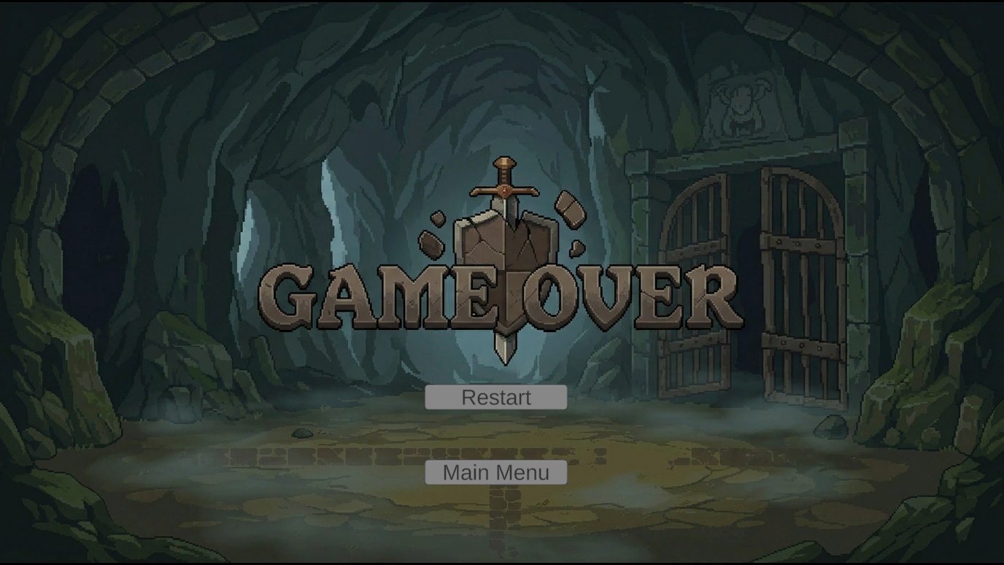
Écran de Game Over

7.4 Écran de Victoire
Après la troisième salle, l'écran de Victoire affiche un titre doré « FÉLICITATIONS ! » et un message de fin, sur le même fond que le menu principal. Son bouton Restart repart de la première salle (option restartFromFirstLevel cochée).
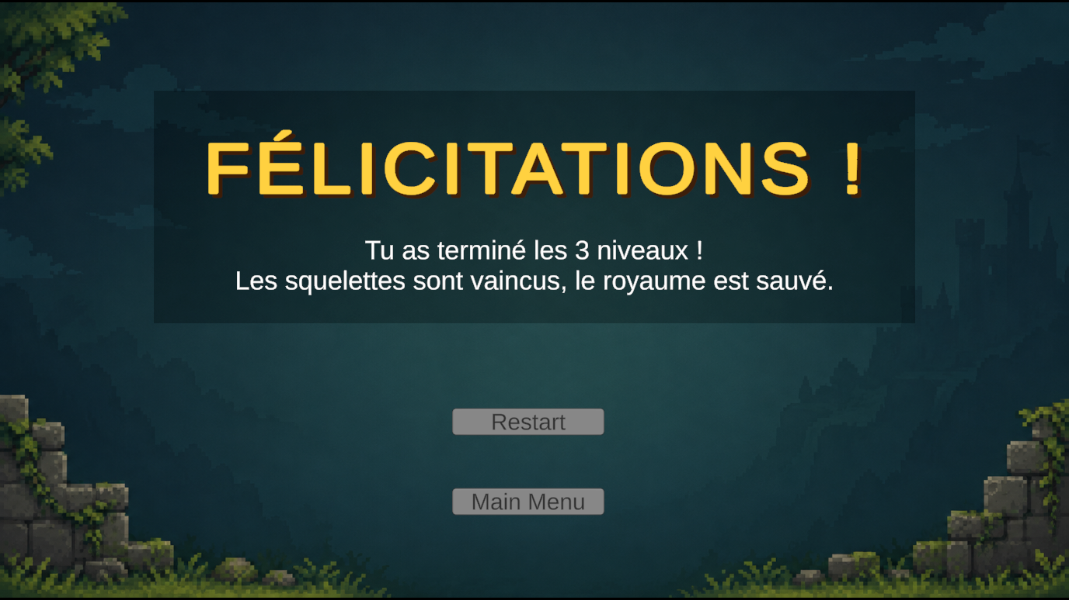
Écran de Victoire

8. Problèmes rencontrés et solutions
Problème | Cause | Solution
Gagner les 3 niveaux affichait « Game Over » | L'écran de Victoire était une copie du Game Over ; le texte « GAME OVER » fait partie de l'image de fond | Nouveau fond et vrai titre de félicitations en TextMeshPro
Les squelettes morts restaient figés en pleine marche | L'animation de mort ne pouvait partir que de l'état Idle, et elle bouclait | Transition depuis Any State, animation sans boucle, Speed remis à 0
Pas de flash rouge quand on frappe un squelette | Le code cherchait un sprite sur l'objet principal, mais le squelette est fait de plusieurs sprites enfants | On colore toutes les parties du corps
Room2 et Room3 peu lisibles et mal décorées | Première génération trop simple : une seule tuile de mur, décor de Room1 éparpillé au hasard | Nouveau générateur : murs dans le style de Room1, décor placé par thème
Avertissements « script manquant » dans la console | Des prefabs du pack Cainos référençaient des scripts supprimés | Composants vides retirés des prefabs
Barre de vie du joueur qui « débordait » | PV négatifs, donc largeur négative | Pourcentage borné entre 0 et 1

9. Utilisation d'outils d'intelligence artificielle
Dans un souci de transparence, nous indiquons ici les parties du projet réalisées avec l'aide de Claude (assistant IA d'Anthropic), utilisé via Claude Code, connecté à l'éditeur Unity.

9.1 Ce qui a été fait avec l'aide de l'IA
Lors de la dernière phase du projet :
- réécriture de l'outil LevelBuilder et génération de Room2 et Room3 (murs, décor par thème, placement des ennemis) ;
- renommage de Level_2 / Level_3 en Room2 / Room3 et mise à jour des liens entre salles ;
- correction de l'écran de Victoire (il affichait Game Over) et ajout du message de félicitations ;
- correction de l'animation de mort des squelettes, du flash rouge, ajout du fondu et de l'effet de particules ;
- nettoyage du projet (fichiers inutilisés) et des scripts (commentaires, code mort, petites corrections) ;
- première version de ce rapport, que nous avons relue et complétée.
[À compléter] Vérifier cette liste et y ajouter tout ce qui a été fait avec une IA avant cette phase.

9.2 Ce que nous avons réalisé nous-mêmes
[À compléter] Décrire ici votre travail personnel : par exemple la conception du jeu, Room1 dessinée à la main, les premiers scripts (déplacement, combat, IA), les animations du chevalier, le menu principal, le choix des assets…

9.3 Ce que nous en retenons
[À compléter] Votre avis : en quoi l'IA vous a aidés, ce que vous avez dû vérifier ou corriger, ce que vous avez appris en lisant son code.

10. Conclusion et améliorations possibles
Le jeu est complet et jouable du début à la fin : menu, trois salles de difficulté croissante, combat, écrans de défaite et de victoire, effets visuels. Le code est découpé en petits scripts indépendants, ce qui facilite les modifications.
Pistes d'amélioration :
- ajouter des sons et une musique (coups d'épée, mort des squelettes, victoire) ;
- ajouter d'autres types d'ennemis (le pack Dark Fantasy en propose) ;
- afficher le nombre de squelettes restants à l'écran ;
- traduire les boutons des menus (actuellement en anglais) ;
- vérifier l'affichage du logo du menu principal sur différentes résolutions (il est coupé en haut dans certains formats).
[À compléter] Votre conclusion personnelle sur le projet.

Annexe : organisation du projet
Assets/
├── Scenes/ MainMenu, Room1, Room2, Room3, Victory, GameOver
├── scripts/ les 11 scripts du jeu (C#)
├── Editor/ LevelBuilder.cs (outil de génération des salles)
├── Resources/
│ └── Effects/ SkeletonDeathFX.prefab (particules de mort)
├── animations/ contrôleurs Animator du chevalier et du squelette
├── Tiles/Solid/ tuiles de mur à collision pleine (piliers, muret)
├── MainMenu/ images du menu, du Game Over et de la Victoire
├── Cainos/ pack de tuiles et de décor
├── Dark fantasy…/ pack du squelette
├── Knight Files/ sprites du chevalier
└── TextMesh Pro/ polices et réglages TextMeshPro

